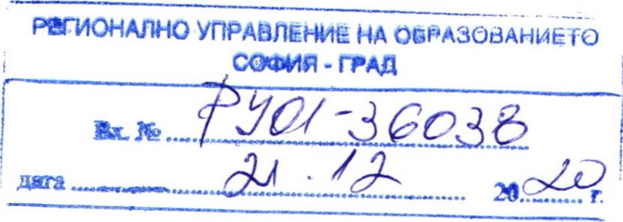
РЕПУБЛИКА БЪЛГАРИЯ
Министерство на здравеопазването
Министър на здравеопазването

ЗАПОВЕД
Recoverable Signature
Х РД-О1-718/18.12.2О2О г.

документ, регистриран от:
Signed by: lvo Cvetanov Manchev за изменение и допълнение на Заповед № РД-01-677 от 25.11.2020 г.
На основание чл. 61, ал. 2, чл. 63, ал. 4, 6 и 11 и чл. 63в от Закона за здравето, чл. 73 от Административнопроцесуалния кодекс, и във връзка с Решение № 855 на Министерския съвет от 25 ноември 2020 г. за удължаване срока на обявената с Решение № 325 на Министерския съвет от 14 май 2020 г. извънредна епидемична обстановка, удължена с Решение № 378 на Министерския съвет от 12 юни 2020 г., Решение № 418 на Министерския съвет от 25 юни 2020 г., Решение № 482 на Министерския съвет от 15 юли 2020 г., Решение № 525 на Министерския съвет от 30 юли 2020 г., Решение № 609 на Министерския съвет от 28 август 2020 г. и Решение № 673 на Министерския съвет от 25 септември 2020 г. и предложение от Главния държавен здравен инспектор
НАРЕ Ж ДАМ:
1. Изменям и допълвам Заповед № РД-01-677 от 25.11.2020 г., както следва:
- Удължавам срока на въведените временни противоепидемични мерки на територията на Република България, считано от 22.12.2020 г. до З 1.012021 г.
- Създава се т. la:
Та. От 4.01.2021 г. се допуска изключение от забраната по т. 1 по отношение на присъствените учебни занятия за учениците от първи до четвърти клас и индивидуалните присъствени посещения в центровете за подкрепа за личностно развитие. Занятията се провеждат в съответствие с изготвените от Министерство на образованието и науката и Министерство на здравеопазването Насоки за работа на системата на предучилищното и училищното образование през учебната 2020-2021 година в условията на COVID-19, публикувани на интернет страницата на Министерство на образованието и науката.”
З. В т. 2 се създава изречение второ:
„От 4.01.2021 г. се допуска изключение от забраната само за провеждането на извънкласни дейности в рамките на училищните паралелки”
- Точка З се изменя така:
„З. Преустановява се присъственият учебен процес във висшите училища, с изключение на провеждането на държавни изпити.”
- В т. 4 се създава изречение второ:
„От 4.01.2021 г. се допуска изключение от забраната по отношение на занятия за деца до четвърти клас, когато са организирани по начин, който не допуска смесване на деца от различни групи на центьра”
- Създава се т. 5а:
„5а. От 4.012021 г. се възобновяват посещенията в детски градини и детски ясли“
- В т. 6 се създава изречение второ:
„Забраната не се отнася за конкурсите, провеждани по реда на Кодекса на труда, Закона за държавния служител, Закона за развитието на академичния състав в Република
България и други специални закони.”
- Точка 7 се изменя така:
„7. Преустановява се провеждането на всички културни и развлекателни мероприятия (кина, музеи, галерии, сценични прояви, концерти, занятия от танцовото, творческото и музикално изкуство и други). Изключение се допуска по отношение на театрите, при заетост на местата до 30 % от ОбЩИЯ им капацитет, спазване на физическа дистанция от най-малко 1,5 м. и задължително поставяне на защитни маски за лице. От 4.01.2021 г. се допускат и посещенията на музеи и галерии, при използване на 30 % от общия им капацитет, спазване на физическа дистанция от най-малко 1,5 м. и задължително поставяне на защитни маски за лице.
- Точка 9 се изменя така:
„9. Преустановява се провеждането на спортни мероприятия с тренировъчен и състезателен характер при колективните спортове за лица под 18 годишна выраст. Изключение се допуска само за картотекирани спортисти към спортните федерации.
Спортните състезания за всички вырастови групи се провеждат без публика. ”
- Създава се т. 11а:
1 Та. Изключение от забраната по т. 1 1 се допуска само по отношение на ресторантите на територията на местата за настаняване, които могат да работят само за гости на СЪОТВеТНОТО място за настаняване, при използване на 50⁰/0 от капацитета им и при ограничено работно време в границите между 6.00 и 22.00 часа".
- Точка 13 се изменя така:
13. Преустановяват се посещенията на търговските центрове (представляващи една или повече сгради, в които са разположени магазини, заведения и други търговски обекти) и търговските центрове тип МОЛ, с изключение на магазините за хранителни стоки, лечебните заведения, аптеките, дрогериите, оптиките, зоомагазините, банките, застрахователите, доставчиците на платежни услуги, офисите на телекомуникационните оператори и други доставчици на съобщителни и комунални услуги и услуги по химическо чистене в тях”
П. Заповедта влиза в сила от 22.12.2020 г.
Ш. Заповедта да се съобщи на регионалните здравни инспекции, на министрите, на областните управители и на кметовете на общини, и да се публикува на интернет страницата на Министерство на здравеопазването.
Заповедта подлежи на обжалване в едномесечен срок от публикуването й на интернет страницата на Министерството на здравеопазването, пред съответния административен съд по реда на Административнопроцесуалния кодекс.
Recoverable Signature
х Костадин Ангелов

Signed by: kostadin Georgiev Ange|ov

ПРОФ. д-р КОСТАДИНАНГЕЛОВ, дм
Министър на зДравеопазването

